«Прикладная макроэкономика», тест по лекциям 1-4.

1. Межотраслевой баланс и расчет ВВП
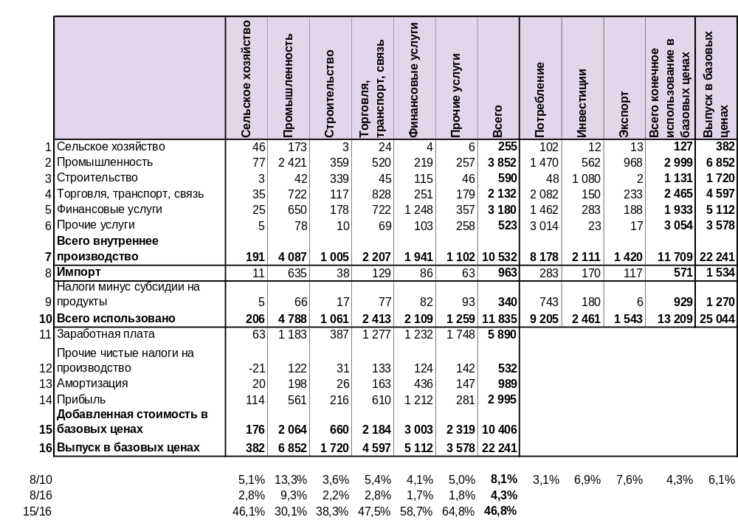
Выше представлена таблица межотраслевого баланса (млрд. евро). Ответьте на следующие вопросы:

1 | Какова величина ВВП (в базовых ценах)?
2 | В каких отраслях наибольшая доля добавленной стоимости? С чем это может быть связано?
3 | Какова доля импорта в потреблении и инвестициях?
4 | Какие величины (клетки) в таблице совпадают и почему?
5 | Каковы особенности отраслевой стурктуры потребления и экспорта?
6 | В каких клетках в таблице отражены следующие операции
а) | строительство новых зданий
б) | мелкий текущий ремонт офиса банка
в) | экспорт автомобилей
г) | выплата зарплаты сотрудникам универмага
д) | прибыль страховой компании
е) | услуги телефонной связи для фермеров
2. Измерение инфляции.
Укажите основные закономерности инфляции в России, которые можно выявить на иллюстрациях ниже.

Рис. 2.1. Динамика цен на потребительские товары и услуги, % к предыдущему месяцу | Рис. 2.2. Динамика цен на услуги, % к предыдущему месяцу
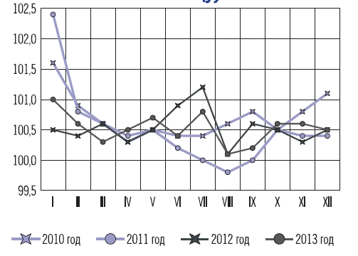 | 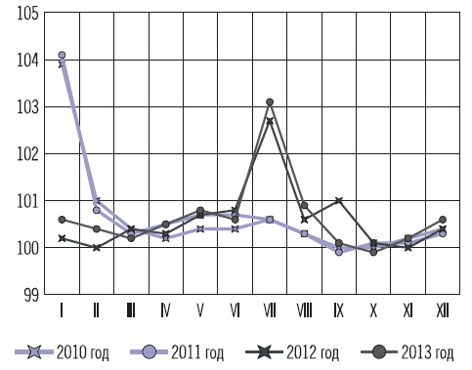

Занятие 3. Анализ совместной динамики макроэкономических показателей
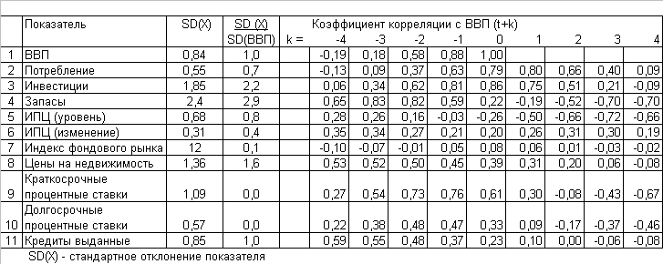
В таблице выше приведены показатели совместной динамика ВВП и других макроэкономических показателей по данным за 1970-2000 гг. по еврозоне (очищено от тренда).

- Какие показатели имеют наибольшую и наименьшую вариацию и, на Ваш взгляд, почему?
- Какие показатели являются удовлетворительным опережающим индикатором ВВП? Как это можно установить из таблицы? Можно ли эту связь объяснить?
- Изменение каких показателей хорошо предсказывается текущей динамикой ВВП? Как это можно установить из таблицы? Можно ли эту связь объяснить?
- На Ваш взгляд, какие из приведенных данных в наибольшей мере противоречат теоретическим закономерностям?

Занятие 4. Бюджетная статистика
Укажите основные особенности формирования и текущее состояние федерального бюджета РФ исходя из данных графика ниже.
